기초컴퓨터프로그래밍 과제 3

**함수**

1. 구구단 게임
2. 사인 & 코사인 함수 그래프

20175644 영어영문학과

윤서원

1. 구구단 게임

회의 내용

**문제 해결 방안**

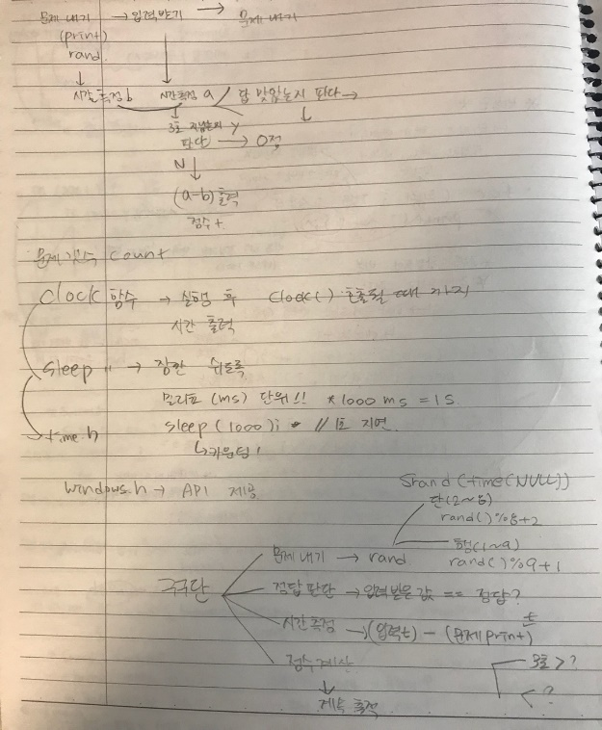필요한 함수

<windows.h> : 필요한 API제공,

<stdio.h> : 입출력

<time.h> : clock(), sleep()함수 제공

<stdlb.h> : rand()함수 제공

clock() : 시간 측정,

sleep() : 출력 시간 조정, //clock()이랑 sleep()은 밀리초(ms)단위로 입력!(1000ms=1s)

srand(time(NULL)) : 구구단 문제 출력 시, 랜덤값 출력

실행 내용 구조화

* 구구단 문제: 1. 문제 내기 🡪 strand(time(NULL))이용

(단: rand()%8+2(2~9)/행:rand()%9+1(1~9)

2. 정답 판단 🡪 scanf로 입력 받고, if 문으로 판단 (==정답?)

3. 시간 제한 🡪 clock()이용: 입력 시간-문제 출제 시간

Clock()은 시스템 시작부터 함수 호출 시간까지의

clock갯수 반환(시간)

4. 점수 계산 🡪 +=으로 계속 누적

점수 인정 조건 : 정답 맞추고 && 3초 이내 입력 시..(if 문)

5. 최고점수 판단 🡪 전역 변수 max생성해서 각 라운드의 점수와 비교, if문으로 score가 더 크면 최고점수 출력하고 max를 score값으로 초기화

6. 게임 계속/중지 묻기 🡪 1/0으로 입력 받기, 계속이면 문제 출제 함수 호출

실행 순서

* 문제 제시(printf) -> 시간 측정(clock())-> 입력받기(scanf) -> 시간 측정 -> 정답 판단(==) -> 시간 판단(if) -> 조건에 따른 점수 처리(+=,if) -> 10번 반복(for) ->점수 최고점수랑 비교 -> 게임 지속 여부 묻기 ->계속이면 문제 제시로../중지면 게임 끝

소스 코드 (파일에 첨부)

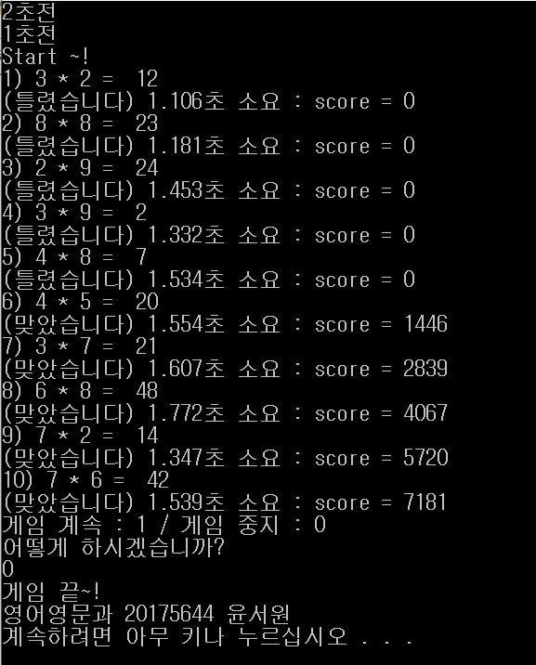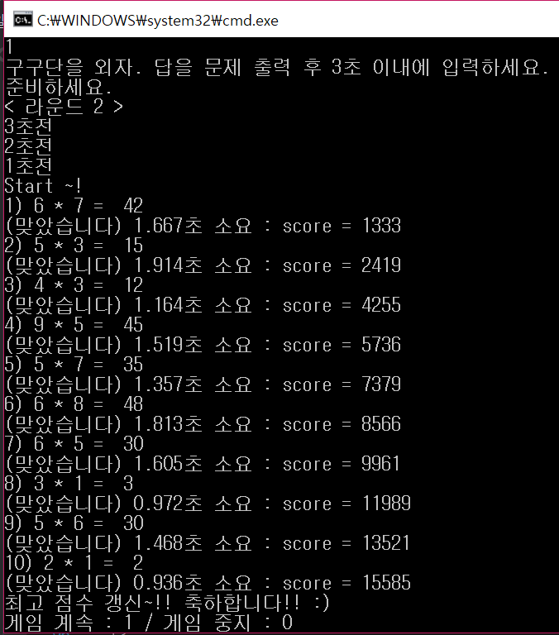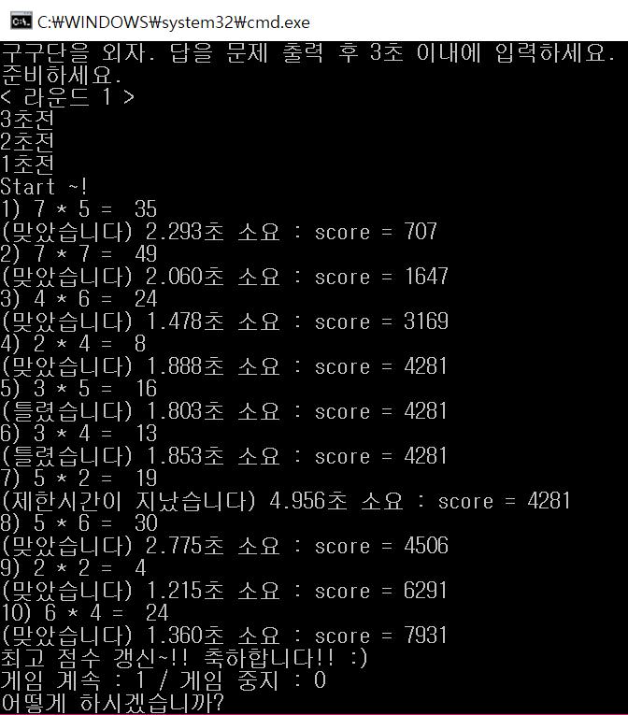캡쳐 화면

1. 사인 & 코사인 함수 그래프

해결 방안

* 우선 사인, 코사인의 그래프를 파악하기 위해 각각의 함수를 그려봄

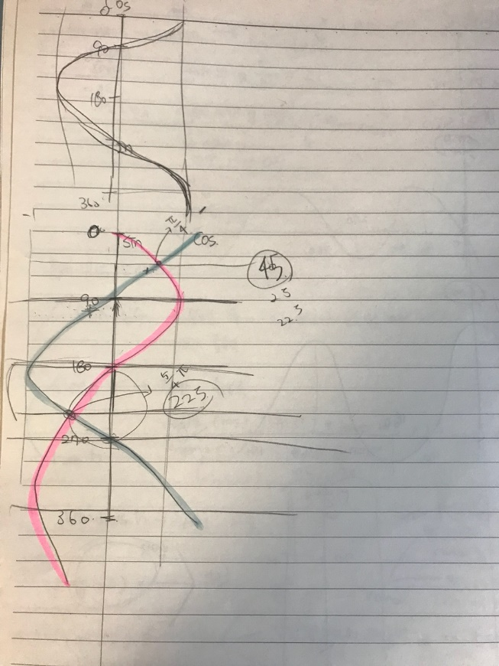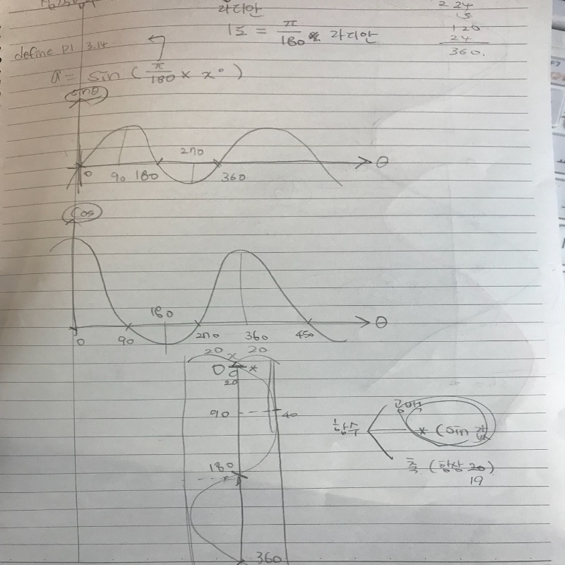

* 두 함수를 동시에 그리면 각 함수간의 접점과 x축과의 접점 부분에서 그려지는 사인, 코사인, 축의 순서가 달라지므로 출력 시 각도에 따라(x값에 따라) 조건을 달리 설정해 줘야 함.
* 사인 & 코사인 접점: 45도, 225도
* 사인 & x축 접점: 0도, 180도, 360도
* 코사인 & x축 접점: 90도, 270도
* 각도 범위 분할: 0~45/45~90/90~180/180~225/225~270/270~360도
* 또한, 축과 접점일 때, 축 | 이랑 +, * 이 각각 한 칸을 차지하므로 뒤로 밀려나서 축이 끊어지는 문제 발생 🡪 공백 공간을 한 칸, 두 칸씩 줄여서 모양을 맞춰줌.

필요한 함수

<stdio.h>: pritnf() 출력 함수 제공

<math.h>: sin(), cos() 함수 제공 🡪 사인, 코사인 값 반환

라디안 단위! (1도=pie/180 라디안)

사인 값 = sin(pie/180*1도)

코사인 값 = cps(pie/180*1도)

실행 내용 구조화, 순서

* 각도 범위 설정: 가장 큰 반복문

각도 변화에 따른 사인, 코사인 값 반환

* 각 범위에 따라 조건문 if문

그 안에서 범위에 따라 순서대로 그래프와 축 그리는 조건, 출력 반복

Ex) 45이하에서, 제어변수 i가 사인값이 될 때까지 공백 출력하다 20이 되면 축 | 출력 후, 사인값에 도달하면 * 찍고 코사인 값까지 다시 공백 출력하다가 코사인 값이 되면 +출력 후, 줄바꾸고 다시 공백 제어변수 0으로 초기화

소스코드 (파일 첨부)

캡쳐 화면

